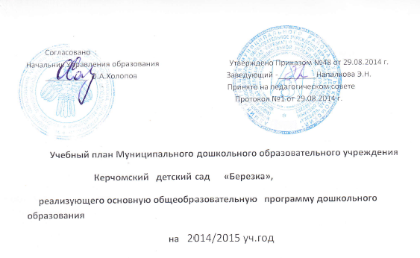

Муниципальное дошкольное образовательное учреждение Керчомский
детский сад «Березка»
Пояснительная записка
Базисный учебный план МДОУ «Березка», реализующего основную общеобразовательную программу дошкольного образования составлен в соответствии с:
- Законом Российской Федерации от 29.12.2012 № 273-ФЭ «Об образовании»;
- Санитарно-эпидемиологическими правилами и нормативами СанПиН 2.4.1.3049-13 «Санитарно-эпидемиологические требования к устройству, содержанию и организации режима работы дошкольных образовательных учреждений», утверждёнными постановлением Главного государственного санитарного врача РФ от 15.05.2013 № 26;
- Письмом Министерства образования Российской Федерации от 14.03.2000 № 65/23-16 «О гигиенических требованиях к максимальной нагрузке на детей дошкольного возраста в организованных формах обучения»;
- Письмом Министерства образования Российской Федерации от 31.05.2007 № 03-1213 «О методических рекомендациях по отнесению дошкольных образовательных учреждений к определённому виду»;
- Положением о лицензировании образовательной деятельности, утверждённым постановлением Правительства Российской Федерации от 31.03.2009 № 2777;
- Приказом Министерства образования и науки Российской Федерации от 17.10.2013 № 1155 «Об утверждении федерального государственного образовательного стандарта дошкольного образования»;
- Устава, утвержденного Постановлением главы МР
«Усть-Куломский» №1823 от 06.11.2012 г.;
- Лицензии (серия № 49-Д от 27.11.2012), выданной МО и высшей школы РК.
Базисный учебный план МДОУ. реализующего основную общеобразовательную программу дошкольного образования, определяет объём учебного времени, отводимого на проведение занятий: основных и дополнительных.
Распределение количества занятий основано на принципах:
- соблюдение права воспитанников на дошкольное образование;
- дифференциации и вариативности, которое обеспечивает использование в педагогическом процессе модульный подход;
- соотношение между: инвариантной (не менее 80% от общего нормативного времени, отводимого на освоение основной образовательной программы дошкольного образования), и вариативной (не более 20% от общего нормативного времени, отводимого на освоение основной образовательной программы дошкольного образования) частями учебного плана;
- сохранение преемственности между инвариантной (обязательной) и вариативной (модульной) частями;
- отражение специфики МДОУ
а) учёт видовой принадлежности ДОУ общеобразовательное учреждение детский сад;
б) учёт особенностей возрастной структуры - в ДОУ функционирует разновозрастная группа: группа раннего возраста( 1,3-2) - 1 младшая (2-Зг); 2 младшая (3-4г)- средняя (4-5л); старшая - (5-6 л) подготовительная к школе группа (6-7 лет).
- учёт приоритетного направления деятельности — национально-региональный компонент
- ориентирование на реализацию социального заказа на образовательные услуги.
ДОУ работает в режиме пятидневной рабочей недели. В образовательном учреждении функционирует одна разновозрастная общеобразовательная группа дневного пребывания, укомплектованных, в соответствии с возрастными нормами.
Объём учебной нагрузки в течение недели соответствует санитарно-эпидемиологическими требованиями к устройству, содержанию и организации режима работы дошкольных образовательных учреждений (СанПиН 2.4.1.1249-03). а также инструктивно-методическим письмом МинОРФ от 14.03.2000 № 65/23-16.
Продолжительность учебных занятий:
в группе раннего возраста - 8-10 мин.
в младшей группе -15 мин,
в средней группе -20 мин,
в старшей группе -25 мин,
в подготовительной -30мин.
Время проведения занятий и их количество (ежедневно):
в группе раннего возраста - 2
в младшей группе - 2
в средней группе - 2
в старшей группе - 3
в подготовительной - 3
В группе для детей раннего возраста все занятия проводятся по подгруппам (музыкальное - фронтальное) в первую и вторую половину дня. В младшей, средней и старшей группе все занятия проводятся фронтально в первую половину дня.
Учебная нагрузка определена с учётом необходимого требования - соблюдение минимального количества занятий на изучение каждой образовательной области, которое определено в инвариантной части учебного плана, и предельно допустимая нагрузка. Учебный год состоит из 36 недель.
Реализация физического и художественного направлений занимает не менее 50% от общего времени занятий (без учёта вариативной части):
в группе раннего возраста - 60 % (6 занятий из 10)
в младшей группе - 70 % (7 занятий из 10)
в средней группе - 70 % (7 занятий из 10)
в старшей группе - 67 % (8 занятий из 12)
в подготовительной группе - 57% (8 занятий из 14).
В учебный план включены направления, обеспечивающие познавательно-речевое, художественно-эстетическое и физическое развитие детей.
Каждому направлению соответствуют определённые образовательные области:
- Познавательно-речевое направление - образовательная область: «Познание»; ФЭМП. формирование целостной картины мира, познавательно-исследовательская деятельность
Образовательная область: Коммуникация»; развитие речи Образовательная область: Коммуникация»; обучение грамоте
Образовательная область: чтение художественной литературы; чтение художественной литературы
- Художественно - эстетическое направление - образовательная область Музыка ; музыка
Образовательная область: Художественное творчество; рисование, аппликация, лепка
- Направление - физическое развитие - Образовательная область: Физическая культура: физическая культура
Каждой образовательной области соответствуют различные виды учебных занятий, название и содержание которых определяются Примерной основной общеобразовательной программой ДО под редакцией Н.Е. Веракса. Т.С. Комаровой, М.А. Васильевой, парциальной программой «Дзолюк».
Модульная часть учебного плана обеспечивает вариативность образования, отражает и расширение области образовательных услуг для воспитанников.
Приобщение детей к коми национальной культуре (НРК) проводится путем включения в образовательные области:
Федеральный компонент сохранён полностью.
Данный учебный план и гарантирует подготовку детей к школьному обучению.

